Révision Générale

- Vibrations
- Degrés de liberté :$d=N-r$ 𝑑: Degré de liberté,𝑁: Nombre de coordonnées généralisées et 𝑟 : Nombre de relations reliant ces coordonnées entre elles.
- Equations de Lagrange
- Lagrangien : $L=E_{C}-E_{P}$
- Equation de Lagrange : $\frac{d}{dt}\left(\frac{∂L}{∂\dot{q}}\right)-\frac{∂L}{∂q}=F_{ext,q}$
- Oscillations libres des systèmes non amorties à un degré de liberté ($β=0$)
$$\frac{d}{dt}\left(\frac{∂L}{∂\dot{q}}\right)-\frac{∂L}{∂q}=0 \ddot{q}+ω_{0}^{2}q=0 q\left(t\right)=A\cos\left(ω_{0}t+φ\right)$$
$ω_{0}=\sqrt{\frac{κ}{μ}}$ : La pulsation propre du système.
A et $φ$ représentent respectivement, l´amplitude des oscillations et la phase initiale, qui sont calculées à partir des conditions initiales.
- Oscillations libres des systèmes amortis à un degré de liberté ($β≠0$)
$\frac{d}{dt}\left(\frac{∂L}{∂\dot{q}}\right)-\frac{∂L}{∂q}=-β\dot{q}$ $\ddot{q}+2δ\dot{q}+ω_{0}^{2}q=0$
$δ>0$ : Facteur d´amortissement défini par : $δ=\frac{β}{2μ}$
- $δ>ω_{0}$: Système fortement amorti
$q\left(t\right)=e^{-δt}\left[Ae^{-\sqrt{δ^{2}-ω_{0}^{2}} t}+Be^{\sqrt{δ^{2}-ω_{0}^{2}} t}\right]$
A et B sont des constantes déterminées par les conditions initiales.
Le système est non oscillant et le régime est apériodique.
- $δ=ω_{0}$: Système en amortissement critique
$q\left(t\right)=e^{-δt} \left(A+Bt\right)$
Le système est non oscillant et le régime est critique.
- $δ<ω_{0}$: Système faiblement amorti
$q\left(t\right)={A e}^{-δt} \cos\left(ω_{A}t+φ\right)$
$ω_{A}=\sqrt{{ω_{0}^{2}-δ}^{2}}$ , A et $φ$ sont des constantes déterminées par les conditions initiales.
Le système est en régime pseudopériodique.
Le décrément logarithmique : $ξ=\frac{2πδ}{\sqrt{{ω_{0}^{2}-δ}^{2}}}$.
- Oscillations forcées des systèmes à un degré de liberté
$\frac{d}{dt}\left(\frac{∂L}{∂\dot{q}}\right)-\frac{∂L}{∂q}+β\dot{q}=F\left(t\right) \ddot{q}+2δ\dot{q}+ω_{0}^{2}q=F\left(t\right)$ $q\left(t\right)=q_{H}\left(t\right)+q_{P}\left(t\right)$
- $q_{H}\left(t\right)$ est la solution homogène :
- $δ>ω_{0}$(Système fortement amorti - régime apériodique):$q_{H}\left(t\right)=e^{-δt}\left[Ae^{-\sqrt{δ^{2}-ω_{0}^{2}} t}+Be^{\sqrt{δ^{2}-ω_{0}^{2}} t}\right]$
- $δ=ω_{0}$(Système en amortissement critique - régime est critique) : $q_{H}\left(t\right)=e^{-δt} \left(A+Bt\right)$
- $δ<ω_{0}$ (Système faiblement amorti - régime pseudopériodique) :$q_{H}\left(t\right)={A e}^{-δt} \cos\left(ω_{A}t+φ_{P}\right)$
$t→∞ e^{-δt}→0 et q_{H}\left(t\right)→0 alors q\left(t\right)→q_{P}\left(t\right)$: C´est le régime permanent.
Si la solution homogène n´est pas négligeable : le régime est transitoire.
- $q_{P}\left(t\right)$ est la solution particulière qui dépend de la forme de $F\left(t\right)$.
- Excitation harmonique (sinusoïdale) : $F\left(t\right)=F_{0}\cos\left(Ωt+Φ\right)$
$q_{P}\left(t\right) =A_{P}\cos\left(Ωt+φ_{P}\right)$ $A_{P}=\frac{F_{0}}{\sqrt{{\left(ω_{0}^{2}-Ω^{2}\right)}^{2}+{\left(2δΩ\right)}^{2}}}$ $φ_{P}=Φ-arctg\left[\frac{2δΩ}{ω_{0}^{2}-Ω^{2}}\right]$
$q_{P}\left(t\right) =\frac{F_{0}}{\sqrt{{\left(ω_{0}^{2}-Ω^{2}\right)}^{2}+{\left(2δΩ\right)}^{2}}}\cos\left(Ωt+Φ-arctg\left[\frac{2δΩ}{ω_{0}^{2}-Ω^{2}}\right]\right)$
- Impédance mécanique $\underline{Z}=\frac{\underline{F}}{\underline{V}}=\frac{F_{0}}{v_{0}}e^{i\left(θ-Φ\right)}=\frac{F_{0}}{v_{0}}\left[\cos\left(θ-Φ\right)+i\left(θ-Φ\right)\right]$
- Oscillations libres des systèmes à deux degrés de liberté
$\left\{\begin{aligned}{\ddot{q}}_{1}+2δ_{1}{\dot{q}}_{1}+ω_{1}^{2}q_{1}=a_{1}q_{2}+b_{1}{\dot{q}}_{2}+c_{1}{\ddot{ q}}_{2} \\ {\ddot{q}}_{2}+2δ_{2}{\dot{q}}_{2}+ω_{2}^{2}q_{2}=a_{2}q_{1}+b_{2}{\dot{q}}_{1}+c_{2}{\ddot{ q}}_{1}\end{aligned}\right.$
- Couplage par élasticité :$b_{1}=c_{1}=b_{2}=c_{2}=0$
$\left\{\begin{aligned}{\ddot{q}}_{1}+2δ_{1}{\dot{q}}_{1}+ω_{1}^{2}q_{1}=a_{1}q_{2} \\ {\ddot{q}}_{2}+2δ_{2}{\dot{q}}_{2}+ω_{2}^{2}q_{2}=a_{2}q_{1}\end{aligned}\right.$
- Couplage par inertie : $a_{1}=b_{1}=a_{2}=b_{2}=0$
$\left\{\begin{aligned}{\ddot{q}}_{1}+2δ_{1}{\dot{q}}_{1}+ω_{1}^{2}q_{1}=c_{1}{\ddot{ q}}_{2} \\ {\ddot{q}}_{2}+2δ_{2}{\dot{q}}_{2}+ω_{2}^{2}q_{2}=c_{2}{\ddot{ q}}_{1}\end{aligned}\right.$
- Couplage visqueux : $a_{1}=c_{1}=a_{2}=c_{2}=0$
$\left\{\begin{aligned}{\ddot{q}}_{1}+2δ_{1}{\dot{q}}_{1}+ω_{1}^{2}q_{1}=b_{1}{\dot{q}}_{2} \\ {\ddot{q}}_{2}+2δ_{2}{\dot{q}}_{2}+ω_{2}^{2}q_{2}=b_{2}{\dot{q}}_{1}\end{aligned}\right.$
- Oscillations libres non amorties des systèmes à deux degrés de liberté (couplage par élasticité)
$\left\{\begin{aligned}{\ddot{q}}_{1}+ω_{1}^{2}q_{1}=a_{1}q_{2} \\ {\ddot{q}}_{2}+ω_{2}^{2}q_{2}=a_{2}q_{1}\end{aligned}\right.$
$q_{1}\left(t\right) =A_{1}\cos\left(Ωt+φ_{1}\right)$ $q_{2}\left(t\right) =A_{2}\cos\left(Ωt+φ_{2}\right)$
$\left\{\begin{aligned}\left(ω_{1}^{2}-Ω^{2}\right)A_{1}-a_{1}A_{2}=0 \\ -a_{2}A_{1}+\left(ω_{2}^{2}-Ω^{2}\right)A_{2}=0\end{aligned}\right.$ $Δ\left(Ω\right)=\left|\begin{matrix}ω_{1}^{2}-Ω^{2} & -a_{1} \\ -a_{2} & ω_{2}^{2}-Ω^{2}\end{matrix}\right|$
- $Δ\left(Ω\right)≠0 ⇒A_{1}=A_{2}=0 ⇒$ Le système est en équilibre.
- Pour que le système admette des solutions, $Δ\left(Ω\right)$ doit être nul :
$Δ\left(Ω\right)=0 ⇒$ $Ω^{4}-\left(ω_{1}^{2}+ω_{2}^{2}\right)Ω^{2}-a_{1}a_{2}+ω_{1}^{2}ω_{2}^{2}=0$ $\left\{\begin{aligned}Ω_{1}^{2}=\frac{ω_{1}^{2}+ω_{2}^{2}-\sqrt{{\left(ω_{1}^{2}+ω_{2}^{2}\right)}^{2}+4a_{1}a_{2}}}{2} \\ Ω_{2}^{2}=\frac{ω_{1}^{2}+ω_{2}^{2}+\sqrt{{\left(ω_{1}^{2}+ω_{2}^{2}\right)}^{2}+4a_{1}a_{2}}}{2}\end{aligned}\right.$
Les oscillations avec ces pulsations propres sont appelées les modes propres.
$\left\{\begin{aligned}q_{1}\left(t\right) =A_{11}\cos\left(Ω_{1}t+φ_{1}\right)+A_{12}\cos\left(Ω_{2}t+φ_{2}\right) \\ q_{2}\left(t\right) =A_{21}\cos\left(Ω_{1}t+φ_{1}\right)+A_{22}\cos\left(Ω_{2}t+φ_{2}\right)\end{aligned}\right.$
- Les modes propres :
- Si $A_{12}=A_{22}=0$ : Le système oscille dans le 1er mode $Ω=Ω_{1}$
$\left\{\begin{aligned}q_{11}\left(t\right) =A_{11}\cos\left(Ω_{1}t+φ_{1}\right) \\ q_{21}\left(t\right) =A_{21}\cos\left(Ω_{1}t+φ_{1}\right)\end{aligned}\right.$ $A_{11}=\left[\frac{a_{1}}{ω_{1}^{2}-Ω^{2}}\right]A_{21}$
- Si $A_{11}=A_{21}=0$ : Le système oscille dans le 2eme mode $Ω=Ω_{2}$
$\left\{\begin{aligned}q_{12}\left(t\right) =A_{12}\cos\left(Ω_{2}t+φ_{2}\right) \\ q_{22}\left(t\right) =A_{22}\cos\left(Ω_{2}t+φ_{2}\right)\end{aligned}\right.$ $A_{12}=\left[\frac{a_{1}}{Ω^{2}{-ω}_{2}^{2}}\right]A_{22}$
La solution générale est la combinaison linéaire des deux solutions particulières :
$\left\{\begin{aligned}q_{1}\left(t\right) =A_{11}\cos\left(Ω_{1}t+φ_{1}\right)+A_{12}\cos\left(Ω_{2}t+φ_{2}\right) \\ \\ q_{2}\left(t\right) =\left[\frac{ω_{1}^{2}-Ω^{2}}{a_{1}}\right]A_{11}\cos\left(Ω_{1}t+φ_{1}\right)+{\left[\frac{Ω^{2}{-ω}_{2}^{2}}{a_{1}}\right]A}_{12}\cos\left(Ω_{2}t+φ_{2}\right)\end{aligned}\right.$
Les constantes $A_{11}$, $A_{12}$, $φ_{1}$ et $φ_{2}$ sont déterminées à partir des conditions initiales.
- Oscillations libres amorties des systèmes à deux degrés de liberté (couplage par élasticité)
$\left\{\begin{aligned}{\ddot{q}}_{1}+2δ{\dot{q}}_{1}+ω_{0}^{2}q_{1}=a q_{2} \\ {\ddot{q}}_{2}+2δ{\dot{q}}_{2}+ω_{0}^{2}q_{2}=a q_{1}\end{aligned}\right.$ $q_{1}\left(t\right)={A_{1} e}^{rt} q_{2}\left(t\right)={A_{2} e}^{rt}$
$\left\{\begin{aligned}\left(r^{2}+2δr+ω_{0}^{2}\right)A_{1}-a A_{2}=0 \\ -a A_{1}+\left(r^{2}+2δr+ω_{0}^{2}\right)A_{2}=0\end{aligned}\right.$
$Δ=0 ⇒$ ${\left(r^{2}+2δr+ω_{0}^{2}\right)}^{2}-a^{2}=0 ⇒ r^{2}+2δr+ω_{0}^{2}=±a$
- 1er mode propre : $r^{2}+2δr+ω_{0}^{2}=a r^{2}+2δr+ω_{0}^{2}-a=0$
$$Δ^{'}=δ^{2}-\left(ω_{0}^{2}-a\right)$$
- $Δ^{'}>0$: Deux racines réelles $r_{1,2}=-δ±\sqrt{δ^{2}-\left(ω_{0}^{2}-a\right)}$
$\left\{\begin{aligned}q_{11}\left(t\right) =A_{11}{ e}^{\left(-δ+\sqrt{δ^{2}-\left(ω_{0}^{2}-a\right)}\right)t}+B_{11}{ e}^{\left(-δ-\sqrt{δ^{2}-\left(ω_{0}^{2}-a\right)}\right)t} \\ q_{21}\left(t\right) =C_{21}{ e}^{\left(-δ+\sqrt{δ^{2}-\left(ω_{0}^{2}-a\right)}\right)t}+D_{21}{ e}^{\left(-δ-\sqrt{δ^{2}-\left(ω_{0}^{2}-a\right)}\right)t}\end{aligned}\right.$
- $Δ^{'}=0$: Racine double $r_{1}=r_{2}=-δ$ $\left\{\begin{aligned}q_{11}\left(t\right) =\left(A_{1}+B_{1}t\right){ e}^{-δt} \\ q_{21}\left(t\right) =\left(C_{1}+D_{1}t\right){ e}^{-δt}\end{aligned}\right.$
- $Δ^{'}<0$: Deux racines complexes $r_{1,2}=-δ±i\sqrt{\left(ω_{0}^{2}-a\right)-δ^{2}}$
$\left\{\begin{aligned}q_{11}\left(t\right) =A_{1}{ e}^{-δt}\cos\left[\left(\sqrt{\left(ω_{0}^{2}-a\right)-δ^{2}}\right) t+φ_{11}\right] \\ q_{21}\left(t\right) =B_{1}{ e}^{-δt}\cos\left[\left(\sqrt{\left(ω_{0}^{2}-a\right)-δ^{2}}\right) t+φ_{21}\right]\end{aligned}\right.$
- 2eme mode propre : $r^{2}+2δr+ω_{0}^{2}=-a r^{2}+2δr+ω_{0}^{2}+a=0$
$$Δ^{'}=δ^{2}-\left(ω_{0}^{2}+a\right)$$
- $Δ^{'}>0$: Deux racines réelles $r_{1,2}=-δ±\sqrt{δ^{2}-\left(ω_{0}^{2}+a\right)}$
$\left\{\begin{aligned}q_{12}\left(t\right) =A_{12}{ e}^{\left(-δ+\sqrt{δ^{2}-\left(ω_{0}^{2}+a\right)}\right)t}+B_{12}{ e}^{\left(-δ-\sqrt{δ^{2}-\left(ω_{0}^{2}+a\right)}\right)t} \\ q_{22}\left(t\right) =C_{22}{ e}^{\left(-δ+\sqrt{δ^{2}-\left(ω_{0}^{2}+a\right)}\right)t}+D_{22}{ e}^{\left(-δ-\sqrt{δ^{2}-\left(ω_{0}^{2}+a\right)}\right)t}\end{aligned}\right.$
- $Δ^{'}=0$: Racine double $r_{1}=r_{2}=-δ \left\{\begin{aligned}q_{12}\left(t\right) =\left(A_{2}+B_{2}t\right){ e}^{-δt} \\ q_{22}\left(t\right) =\left(C_{2}+D_{2}t\right){ e}^{-δt}\end{aligned}\right.$
- $Δ^{'}<0$: Deux racines complexes $r_{1,2}=-δ±i\sqrt{\left(ω_{0}^{2}+a\right)-δ^{2}}$
$\left\{\begin{aligned}q_{12}\left(t\right) =A_{2}{ e}^{-δt}\cos\left[\left(\sqrt{\left(ω_{0}^{2}+a\right)-δ^{2}}\right) t+φ_{21}\right] \\ q_{22}\left(t\right) =B_{2}{ e}^{-δt}\cos\left[\left(\sqrt{\left(ω_{0}^{2}+a\right)-δ^{2}}\right) t+φ_{22}\right]\end{aligned}\right.$
La solution totale est : $\left\{\begin{matrix}q_{1}\left(t\right)=q_{11}\left(t\right)+q_{12}\left(t\right) \\ q_{2}\left(t\right)=q_{21}\left(t\right)+q_{22}\left(t\right)\end{matrix}\right.$
- Oscillations forcées des systèmes à deux degrés de liberté
$\left\{\begin{aligned}\frac{d}{dt}\left(\frac{∂L}{∂{\dot{q}}_{1}}\right)-\frac{∂L}{∂q_{1}}+β{\dot{q}}_{1}=F_{q_{1}}\left(t\right) \\ \frac{d}{dt}\left(\frac{∂L}{∂{\dot{q}}_{2}}\right)-\frac{∂L}{∂q_{2}}+β{\dot{q}}_{2}=F_{q_{2}}\left(t\right)\end{aligned}\right.$
- Systèmes à n degrés de liberté
$$\frac{d}{dt}\left(\frac{∂L}{∂{\dot{x}}_{i}}\right)-\frac{∂L}{∂x_{i}}+\frac{∂D}{∂\dot{x_{i}}}=F_{i}\left(t\right) i=1,2,3………n$$

- Ondes
- Phénomènes de propagation à une dimension
- Différents types d’ondes
- Ondes planes
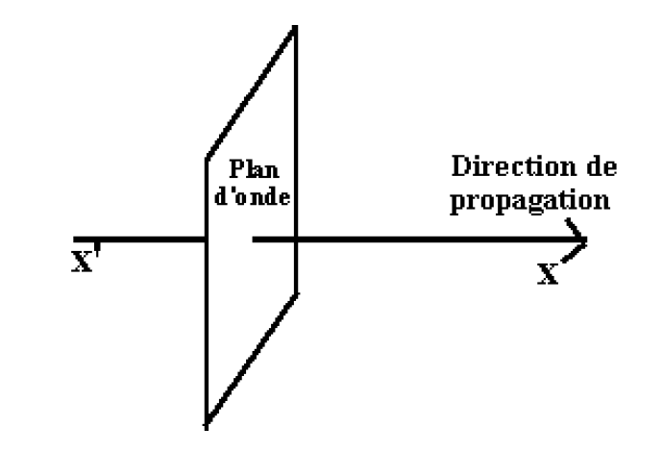
- Ondes longitudinales
$\vec{S}=\left(\begin{matrix}S_{X} \\ 0 \\ 0\end{matrix}\right)$ 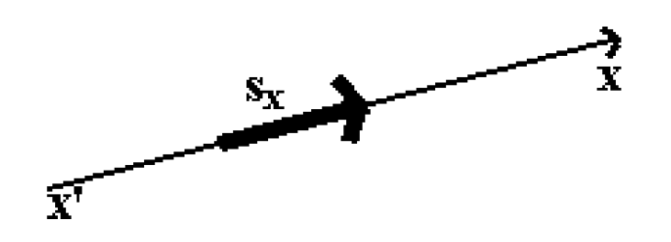
- Ondes transversales :
$\vec{S}=\left(\begin{matrix}0 \\ S_{Y} \\ S_{Z}\end{matrix}\right)$ 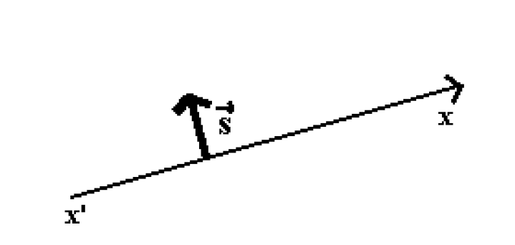
- Ondes progressives : La grandeur physique $\vec{S}$ se propage dans une direction. Il n’y a pas d’ondes dans le sens opposé.
- Ondes stationnaires : La grandeur physique $\vec{S}$ ne se propage pas, mais son amplitude peut dépendre de la position.
- Ondes planes polarisées :
Rectilignement (Par exemple : S_{X} = 0 ; S_{Y} ≠ 0 ; S_{Z} = 0)
Circulairement (Par exemple : S_{X} = 0 ; S_{Y} ≠ 0 ; S_{Z} ≠ 0 avec $S_{Y}^{2}+S_{Z}^{2}=cst$)
Elliptiquement (Par exemple : S_{X} =0 ;S_{Y} ≠ 0;S_{Z} ≠ 0 avec $aS_{Y}^{2}+{bS}_{Z}^{2}=cst$)
  - Equation de propagation
$\frac{∂^{2}S\left(X,t\right)}{∂X^{2}}-\frac{1}{c^{2}}\frac{∂^{2}S\left(X,t\right)}{∂t^{2}}=0$
- Cordes vibrantes
  - Equation d’Alembert : $\frac{∂^{2}y}{∂x^{2}}-\frac{1}{c^{2}}\frac{∂^{2}y}{∂t^{2}}=0$
c : est la célérité : $c=\sqrt{\frac{T}{μ}}$ T : La tension considérée constante [N].
μ : La masse linéique de la corde [kg/m].
  - Ondes progressives harmoniques
Corde homogène de longueur infinie, de masse linéique μ et tendue par une tension T.
- A x=0 : $y\left(0,t\right)=a\cos{ωt}$
$y\left(x,t\right)=a\cos\left(ωt-kx\right)$
  - Oscillations libres d’une corde de longueur finie
Corde homogène de longueur L, de masse linéique μ, fixée à ses deux extrémités et tendue par une tension T.
- En x=0 et x=L : $y\left(0,t\right)=y\left(L,t\right)=0$
- Les conditions initiales :$\left\{\begin{matrix}y\left(x,0\right)=y\left(x\right) \\ {\left.\frac{∂y\left(x,t\right)}{∂t}\right|}_{t=0}=v(x)\end{matrix}\right.$
$y\left(x,t\right)=Y\cos\left(ωt+θ\right)\cos\left(kx+ψ\right)$
  - Réflexion et transmission
$ρ=\frac{Y_{r}}{Y_{i}} τ=\frac{Y_{t}}{Y_{i}}$ $ρ=\frac{Z_{1}-Z_{2}}{Z_{1}+Z_{2}} τ=\frac{2Z_{1}}{Z_{1}+Z_{2}}$
- Ondes acoustiques dans les fluides
$\frac{∂^{2}p}{∂x^{2}}-\frac{1}{c^{2}}\frac{∂^{2}p}{∂t^{2}}=0$
c : vitesse de propagation $c=\frac{1}{\sqrt{ρ_{0}.χ}}$ $χ$: coefficient de compressibilité.
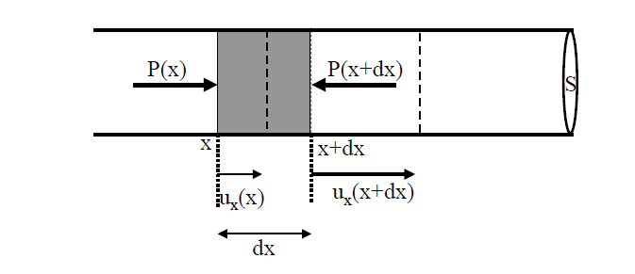
$P v^{γ}=constante$ $\frac{1}{χ}=γP_{0} ⇒ χ=\frac{1}{γP_{0}}$
  - Vitesse du son : $c=\sqrt{\frac{γP_{0}}{ρ_{0}}}$
  - Onde progressive sinusoïdale
$P\left(x,t\right)=P_{0}cos\left[ω\left(t-\frac{x}{c}\right)\right]=P_{0}cos\left(ωt-kx\right)$
- Le module du vecteur d´onde: $k=\frac{ω}{c}$
$$P\left(x,y\right)=P_{0} e^{i\left(ωt-kx\right)}$$
- La pression acoustique :$P=-k\frac{∂u}{∂x}$
$$u\left(x,t\right)=\frac{P_{0}}{iωρ_{0}c}e^{i\left(ωt-kx\right)}$$

- Impédance acoustique : $Z\left(x\right)=\frac{P}{\dot{u}}$
- Dans le cas d´une onde progressive : $Z\left(x\right)=ρ_{0}c=Z_{C}=constante$
- Energies et densités d´énergies :
$E_{C}=\frac{1}{2}ρ_{0}v_{0}{\dot{u}}^{2}$ $ε_{C}=\frac{1}{2}ρ_{0}{\dot{u}}^{2}$ $E_{p}=\frac{v_{0}}{2k}P^{2} ε_{P}=\frac{1}{2k}P^{2}$

- La densité d’énergie totale : $ε=\frac{1}{2}ρ_{0}{\dot{u}}^{2}+\frac{1}{2k}P^{2}$
- Dans le cas d´une onde acoustique plane progressive sinusoïdale ;
$ε(x,t)=\frac{1}{2ρ_{0}V^{2} }P_{0}\cos^{2}\left(ωt-kx\right)$

- Intensité de l´onde : $I\left(x,t\right)=\frac{P_{0}}{ρ_{0}c }\cos^{2}\left(ωt-kx\right) I_{moy}=\frac{P_{0}^{2}}{2Z_{C} }$

- Réflexion et transmission
$P_{1}\left(x,y\right)=P_{i}e^{i\left(ωt-kx\right)}+P_{r}e^{i\left(ωt-kx\right)}$ $P_{2}\left(x,y\right)=P_{t}e^{i\left(ωt-kx\right)}$
$$ρ_{P}=\frac{P_{r}}{P_{i}} τ_{P}=\frac{P_{t}}{P_{i}}$$
$ρ_{P}=\frac{Z_{2}-Z_{1}}{Z_{1}+Z_{2}} τ_{P}=\frac{2Z_{2}}{Z_{1}+Z_{2}} ρ_{u}=\frac{Z_{1}-Z_{2}}{Z_{1}+Z_{2}} τ_{u}=\frac{2Z_{1}}{Z_{1}+Z_{2}}$

